|  |  |
| --- | --- |
|  | **Министерство науки и высшего образования Российской Федерации**  **Федеральное государственное бюджетное образовательное учреждение**  **высшего образования**  **«Московский государственный технический университет**  **имени Н.Э. Баумана**  **(национальный исследовательский университет)»**  **(МГТУ им. Н.Э. Баумана)** |

ФАКУЛЬТЕТ Информатики и систем управления

КАФЕДРА Теоретической информатики и компьютерных технологий

**ЛАБОРАТОРНАЯ РАБОТА № 3**

**ПО КУРСУ:**

***«БАЗЫ ДАННЫХ»***

Студент *Тарасов А.Т.*

Преподаватель *Вишняков И.Э.*

*Москва, 2021 г.*

Оглавление

Оглавление 2

1. Постановка задачи 3

2. Практическая реализация 4

# 1. Постановка задачи

1. Преобразовать модель «сущность-связь», созданную в лабораторной работе №1, в реляционную модель согласно процедуре преобразования.

2. Обосновать выбор типов данных, ключей, правил обеспечения ограничений минимальной кардинальности.

# 2. Практическая реализация

В качестве предметной области был выбран музыкальный стриминговый сервис.

Исполнитель может зарегистрироваться и загружать композиции, создавать альбомы и добавлять в них композиции.

Пользователь может зарегистрироваться, создавать плейлисты, добавлять и удалять из них композиции. Пользователю доступны композиции согласно возрастным ограничениям. На рисунке 1 приведена модель “сущность-связь”

из лабораторной работы 1.

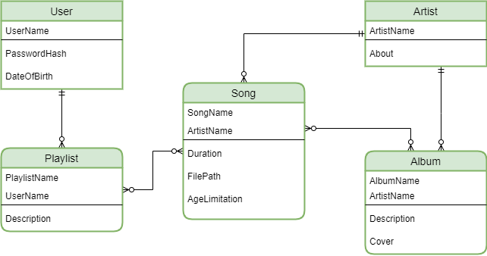

Рисунок 1 Модель "сущность-связь"

Таблица кардинальных связей

|  |  |  |  |  |
| --- | --- | --- | --- | --- |
| **Relationship** | | **Cardinality** | | |
| **Parent** | **Child** | **Type** | **MAX** | **MIN** |
| User | Playlist | identifying | 1:1 | M-O |
| Artist | Song | identifying | 1:N | M-O |
| Artits | Album | identifying | 1:N | M-O |
| Album | Album_Song_int | identifying | 1:N | M-O |
| Song | Album_Song_int | identifying | 1:N | M-O |
| Playlist | Playlist_Song_int | identifying | 1:N | M-O |
| Song | Playlist_Song_int | identifying | 1:N | M-O |

Таблица 2 – Ограничение связи USER – PLAYLIST

|  |  |  |
| --- | --- | --- |
|  | **Action on User**  **(Parent)** | **Action on** **Playlist**  **(Child)** |
| **Insert** | **-** | **Подбор родительской записи** |
| **Modify key** | **Каскадное обновление** | **Запрет** |
| **Delete** | **Каскадное удаление** | **-** |

Таблица 3 – Ограничение связи ARTIST – SONG

|  |  |  |
| --- | --- | --- |
|  | **Action on Artist**  **(Parent)** | **Action on Song**  **(Child)** |
| **Insert** | **-** | **Подбор родительской записи** |
| **Modify key** | **Каскадное обновление** | **Запрет** |
| **Delete** | **Каскадное удаление** | **-** |

Таблица 4 – Ограничение связи ARTIST – ALBUM

|  |  |  |
| --- | --- | --- |
|  | **Action on Artist**  **(Parent)** | **Action on Album**  **(Child)** |
| **Insert** | **-** | **Подбор родительской записи** |
| **Modify key** | **Каскадное обновление** | **Запрет** |
| **Delete** | **Каскадное удаление** | **_** |

Таблица 5 – Ограничение связи Artist – Album_Song_int

|  |  |  |
| --- | --- | --- |
|  | **Action on Artist**  **(Parent)** | **Action on** Album_Song_int  **(Child)** |
| **Insert** | **-** | **Подбор родительских записей Artist и Song** |
| **Modify key** | **Каскадное обновление** | **Запрет** |
| **Delete** | **Каскадное удаление** | **_** |

Таблица 6 – Ограничение связи Song – Album_Song_int

|  |  |  |
| --- | --- | --- |
|  | **Action on Song**  **(Parent)** | **Action on** Album_Song_int  **(Child)** |
| **Insert** | **-** | **Подбор родительских записей Artist и Song** |
| **Modify key** | **Запрет** | **Запрет** |
| **Delete** | **Каскадное удаление** | **_** |

Таблица 7 – Ограничение связи Playlist – Playlist_Song_int

|  |  |  |
| --- | --- | --- |
|  | **Action on Playlist**  **(Parent)** | **Action on** **Playlist_Song_int**  **(Child)** |
| **Insert** | **-** | **Подбор родительских записей Playlist и Song** |
| **Modify key** | **Запрет** | **Запрет** |
| **Delete** | **Каскадное удаление** | **_** |

Таблица 8 – Ограничение связи Song – Playlist_Song_int

|  |  |  |
| --- | --- | --- |
|  | **Action on Song**  **(Parent)** | **Action on** **Playlist_Song_int**  **(Child)** |
| **Insert** | **-** | **Подбор родительских записей Playlist и Song** |
| **Modify key** | **Запрет** | **Запрет** |
| **Delete** | **Каскадное удаление** | **_** |

Таблица 9 – Отношение User

|  |  |  |  |
| --- | --- | --- | --- |
| **Column Name** | **Type** | **Key** | **NULL status** |
| UserName | Varchar(16) | Primary key | Not NULL |
| PasswordHash | char(128) | No | Not NULL |
| DateOfBirth | DateTime | No | NULL |

Таблица 10 – Отношение Artist

|  |  |  |  |
| --- | --- | --- | --- |
| **Column Name** | **Type** | **Key** | **NULL status** |
| ArtistName | Varchar(16) | Primary key | Not NULL |
| About | Varchar(128) | No | NULL |

Таблица 11 – Отношение Playlist

|  |  |  |  |
| --- | --- | --- | --- |
| **Column Name** | **Type** | **Key** | **NULL status** |
| PlaylistId | int | Primary key | Not NULL |
| PlaylistName | Varchar(16) | AK 1.2 | Not NULL |
| UserName | Varchar(16) | AK 1.1  Foreign key | Not NULL |
| Description | Varchar(128) | No | NULL |

Таблица 12 – Отношение Album

|  |  |  |  |
| --- | --- | --- | --- |
| **Column Name** | **Type** | **Key** | **NULL status** |
| AlbumId | int | Primary key | Not NULL |
| AlbumName | Varchar(16) | AK 1.2 | Not NULL |
| ArtistName | Varchar(16) | AK 1.1  Foreign key | Not NULL |
| Description | Varchar(128) | No | NULL |
| Cover | Image | No | NULL |

Таблица 13 – Отношение Song

|  |  |  |  |
| --- | --- | --- | --- |
| **Column Name** | **Type** | **Key** | **NULL status** |
| SongId | int | Primary key | Not NULL |
| SongName | Varchar(16) | AK 1.2 | Not NULL |
| ArtistName | Varchar(16) | AK 1.1  Foreign key | Not NULL |
| Description | Varchar(128) | No | NULL |
| AgeLimitation | TinyInt | No | NULL |
| FilePath | Varchar(256) | AK 2.1 | Not NULL |

Таблица 14 – Отношение Playlist_Song_int

|  |  |  |  |
| --- | --- | --- | --- |
| **Column Name** | **Type** | **Key** | **NULL status** |
| PlaylistId | int | Primary key  Foreign key | Not NULL |
| SongId | int | Primary key  Foreign key | Not NULL |

Таблица 15 – Отношение Album_Song_int

|  |  |  |  |
| --- | --- | --- | --- |
| **Column Name** | **Type** | **Key** | **NULL status** |
| AlbumId | int | Primary key  Foreign key | Not NULL |
| SongId | int | Primary key  Foreign key | Not NULL |

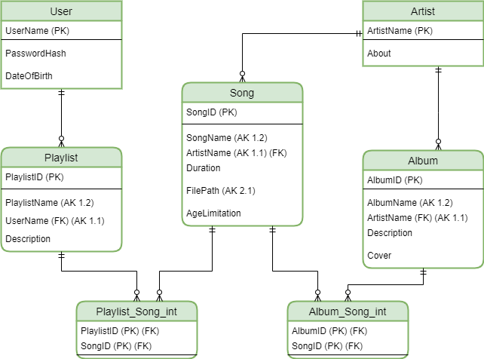Реляционная модель, поученная в результате преобразований, приведена на рисунке 2.

Рисунок 2 Реляционная модель